CATALÀ SETMANA 4
TEXT EXPOSITIU

Abans de llegir:
- Llegeix la primera frase del text. Creus que es tracta d’un conte sobre un catxalot? Per què?

- Saps alguna cosa sobre els catxalots? On viuen? Com es reprodueixen?

- Subratlla quins d’aquests animals i vegetals creus que formen part de l’alimentació del catxalot.

sardines, pastanagues, pollastres, calamars, gambes, cocodrils

EL CATXALOT
El catxalot és un mamífer que viu al mar i forma part d’una classe d’animals anomenats cetacis. És molt gros: pot arribar a fer 20 metres de llarg. Els mascles són més grossos que les femelles: poden pesar fins a 70 tones, mentre que les femelles només en fan 20.
El catxalot té el cap gros, de forma quadrada. A la mandíbula inferior té unes
50 dents d’uns 15 centímetres, i al damunt del cap, l’espiracle o sortida d’aire. Ha de respirar aire, perquè és un mamífer. És de color gris fosc amb el llom més clar. Damunt l’esquena té una filera de geps en comptes d’aleta dorsal. De vegades a la pell hi té cicatrius causades per altres animals.

Podem trobar catxalots a tots els oceans del món. Són animals a qui agrada viure formant grups. D’una banda, hi ha grups de mascles i, de l’altra, grups de femelles i cries. Un grup de mascles protegeix un grup de femelles durant l’època de reproducció.
5

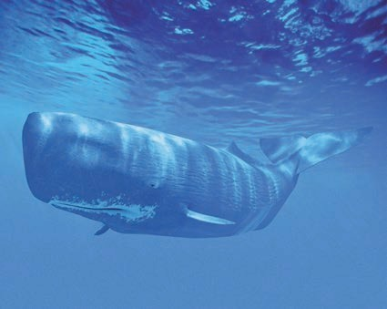

La gestació d’un catxalot dura quinze mesos. Les cries, que viuen amb les mares, s’alleten fins que tenen dos anys i encara no tenen dents.
Per alimentar-se, aquests grans cetacis, mengen altres animals marins: calamars, pops, peixos i gambes. Moltes vegades s’han de submergir a gran profunditat per capturar les seves preses. Sort que poden passar més d’una hora sense sortir a la superfície per respirar!

ACTIVITATS:
- Marca amb una V, al final de cada frase si és verdadera i amb una F si és falsa:

- La gestació dels catxalots dura més d’un any.
- Els catxalots són peixos com els taurons.
- Els catxalots viuen sols.
- Una cria de catxalot d’un any s’alimenta de la llet de la mare.

- Per què se submergeixen a molta fondària els catxalots? Marca amb una X la resposta correcta.

- Perquè els agrada molt nedar.
- Perquè, com que són peixos, es troben sempre al fons del mar.
- Perquè troben menjar a les profunditats del mar.

- Si un catxalot pesa 50 tones, és un mascle o una femella? Com ho saps?

4.- Quan acabis aquesta feina de comprensió lectora, ves a l’enllaç de la JOANNA RASPALL penjat a la graella. Veuràs que hi ha poemes molt bonics, llegits per nens i nenes com vosaltres.
Tria’n un que t’hagi agradat. Escriu-ne el títol i explica’m amb unes tres línies de què parla i perquè t’ha agradat. Pots fer el teu propi dibuix.

*Et recordo, com cada setmana, que has de practicar la lectura un mínim de 15min. cada dia.

ARA FAIG LA MEVA AUTOAVALUACIÓ DE LES TASQUES DE CATALÀ. MARCO AMB UNA CREU O PINTO LA CASELLA:

 |   MOLT |   UNA MICA |   POC
M’ha agradat la lectura.

He entès la lectura.

He fet les activitats sol/a

